2016학년도
「가천대학교 총장특별장학생」
선발 요강

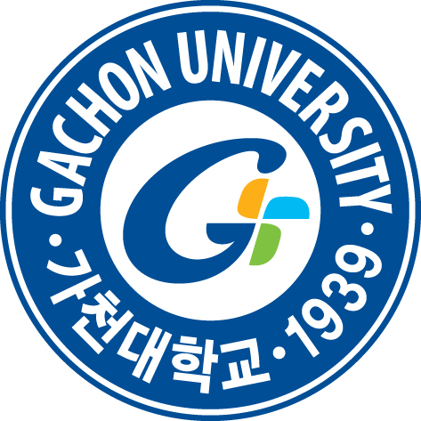



1. 장학금명 : 가천대학교 총장특별장학금

2. 선발인원 : 재외공관, 한국교육원, 세종학당, KOICA 추천자에 한하여 각 국 1명씩
우선 선발 예정

3. 선발시기 : 가천대학교 순수외국인 유학생 선발일정에 맞춰 선발 진행
구분 | 2016년도 총장특별장학금  (순수외국인 유학생 전형)
서류제출 | 1차(3월학기 입학) | 2016년 1월말 까지
서류제출 | 2차(9월학기 입학) | 2016년 7월말 까지
합격자발표 | 1차 | 2016년 2월 초
합격자발표 | 2차 | 2016년 8월 초

4. 장학조건 :
1) 4년간 등록금 전액 지원(일괄 학비감면)
2) 생활지원금 지원(50만원/월)
3) 유학생 보험가입 일괄 지원
※ 항공료 및 생활비 본인 부담

5. 지원자격 :
1) 부모 및 본인이 모두 외국국적을 소유한자
2) 대한민국 초․중등교육에 상응하는 12년 정규교육과정을 모두 이수한 고등학교
졸업(예정)자 또는 이와 동등 학력을 소지한 자

6. 선발조건 : 가천대학교 순수외국인 입학전형에 지원하여 합격한 학생
※ 붙임파일(“2016학년도 외국인 유학생 입학 모집요강” 참조)

7. 제출서류 :
1) 지원서(본교 소정양식, 한글) 1부
2) 여권사진 2매
3) 본인 및 부모 신분증/여권 사본 각 1부
4) 가족(친족)관계증명서 영어공증본 원본 각 1부
5) 은행예금잔고증명서 원본(r) 1부
6) 어학자격증 사본 1부
- 한국어능력시험(TOPIK)3급 이상 혹은,
- TOFEL iBT80(CBT210, PBT550), ITP 550, IELTS5.5, TEPS550 이상
(영어 어학자격증 제출자는 영어 강의 학과 지원자에 한함)
7) 고등학교 졸업장 및 성적표 사본 각 1부
8) 최종학력증명서 원본 1부
※ 아포스티유 공증본 또는 한국영사관 영사확인본 제출
9) 재외공관 혹은 KOICA 추천서 1부

8. 지원학과 및 절차 :
붙임파일(“2015학년도 외국인 유학생 입학 모집요강” 참조)

9. 제출처 및 제출방법
가. 지원자는 지원서 및 서류를 작성하여 전체 스캔 후,
스캔파일은 아래 전자메일 주소로 송부, 서류 원본은 아래 주소로 우편 송부
나. 주소
(461-701)
경기도 성남시 수정구 성남대로 1342 가천대학교
글로벌센터 6층 613호 국제교류처 (461-701)

순수외국인 유학생 입학 담당자 앞

- 전화 : +82-31-750-5823
- 팩스 : +82-31-750-5666
- 메일 : hasik@gachon.ac.kr
- www.gachon.ac.kr

10. 유의사항
1) 다음 조건에 충족되지 않을 경우, 장학생 자격상실 및 장학금 지급을 중단함
- 매 학기 12학점 이상 취득하지 못한 경우
- 성적 평점평균 2.0 이상(4.5 만점) 취득하지 못한 경우
- 학교로부터 징계처분을 받았거나 정치활동을 한 경우
- 국내 실정법 위반으로 벌금형 이상의 형을 선고 받은 경우
- 취업을 하는 경우
- 기타 학교에 서약한 사항을 위반한 경우
2) 학업을 중도 포기하고 귀국할 경우, 수학기간 중 감면 받은 학비 전액을 가천대
학교에 환불하여야 한다.

3) 지원서 작성 시 본인의 E-mail, 국내∙외 주소, 전화번호는 전형기간 중 상용되므
로 빠짐없이 정확히 기재하여야 함. 특히 전형기간 및 합격 후 입학 전까지 E-mail을 수시로 확인해야 하고, 연락처의 불명으로 인한 불이익은 본인의 책임임

4) 제출된 서류가 사실과 다르거나, 기타 부정한 방법으로 입학한 사실이 발견되었
을 경우 합격 및 입학을 취소함

11. 문의처
구 분 | 주 소 | 홈페이지/E-mail | 연락처
순수외국인  입학안내 | 성남시 수정구 성남대로 1342  가천대학교 글로벌센터 6층 613호 국제교류처 (461-701) | www.gachon.ac.kr  Email : hasik@gachon.ac.kr | TEL : 82-31-750-5823  FAX : 82-31-750-5666

2016
「GU President Scholarship」
Application Guideline

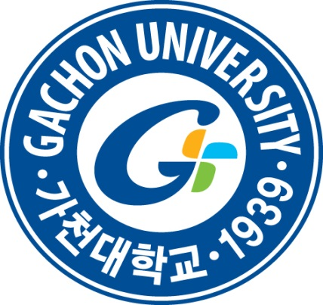

1. Scholarship Title: GU President Scholarship

2. Number of Scholarship Recipient
One student per each country based on the recommendation of Korean Embassy, Korean Education Institution, King Sejong Institution, KOICA

3. Application Schedule: same as the schedule for the international student admission.
Classification | 2016  [GU President Scholarship]  Entrance Process for  Foreign Students
Application Deadline | 2016 Spring | Jan. 2016
Application Deadline | 2016 Fall | Jul. 2016
Announcement of  Accepted Applicants | 2016 Spring | Feb. 2016
Announcement of  Accepted Applicants | 2016 Fall | Aug. 2016

4. Scholarship Offers:
1) Full tuition for the entire undergraduate degree program
2) Partial scholarship for the life expense (KRW500,000 per month)
3) Health insurance during the time of study
* Students need to pay for the airfare and room & board on their own.
* The cost for on-campus room & board is approximately KRW 500,000 per month.

5. Application Qualifications:
1) Applicant and both his/her parents are not citizens of Korea.
2) Applicant must have completed 12 years of formal education programs which are
equivalent to primary and secondary education in Korea.

6. Other Qualification: If selected as a scholarship recipient, s/he must apply and be accepted to Gachon University in order to receive the GU President Scholarship.
* Please read '2016 Admissions Guidelines for International Students' for admission details.

7. Required Documents:
1) One (1) completed application form
2) Two (2) passport photos (3.5 * 4.5cm)
3) Copies of applicant and both parents’ ID cards and passports
4) Proof of family relationship notarized in English
5) Certificate of your bank account’s deposit balance (minimum US$5,000 required)
6) Copy of English or Korean language proficiency test result
- TOPIK level 3 or above
- TOEFL iBT 80(CBT 210, PBT 550), ITP 550, IELTS 5.5, TEPS 550 or above
(for English taught program applicants)
7) Certificate of high school graduation and official transcripts
8) Certificate of final education
※ All documents must be submitted with Korean translations if they are written and issued in languages other than Korean or English, and notarized by the Korean
consul general in the applicable country or region before submission.
9) Letter recommendation from the diplomatic office

8. International Student Admission for Undergraduate Program:
Please read the '2015 Admissions Guidelines for International Students' or visit OIA website at (http://oia.gachon.ac.kr).

9. Applicant Submission
A. Scan the entire required documents and submit them via e-mail below.
B. Submit the original documents via express mail to the address below.

Office of International Affairs
Gachon University
Rm 613, Global Center, 1342 Sengnamdaero, Sujeong-gu, Seongnam, Gyeonggi-do 461-701, Korea

- Tel: +82-31-750-5823
- Fax: +82-31-750-5666
- E-mail: overseas@gachon.ac.kr
- Website: http://oia.gachon.ac.kr

10. Remarks
1) Scholarship recipients should meet the conditions below while studying at GU. If failed, the scholarship payment will discontinue.

- Take minimum 12 credits per semester.
- Meet the GPA 2.0/4.5.
- Do not get involved in any kinds of political activities.
- Do not be submitted to disciplinary measures from GU.
- Do not violate the law and be punished with a fine or other punishment more
than a fine.
- Do not get employed in Korea.
- Do not violate GU regulations and the contents in the pledge form.

2) GU President Scholarship recipients must finish the degree program at Gachon University. If the recipient quits the program, s/he must make a full refund of all scholarship received

3) Applicants should provide accurate contact information and check the e-mail frequently during the period of application submission and selection. Applicants are responsible for disadvantages occurred for not checking the information sent via e-mail.

4) If the details on the application and the submitted documents are not true, the
admission will be canceled.

11. Q & A
 | Address | Website / E-mail | Contact
Inquiry on Admission | Office of International Affairs  Gachon University  Rm 613, Global Center , 1342 Sengnamdaero, Sujeong-gu, Seongnam, Gyeonggi-do 461-701, Korea | http://oia.gachon.ac.kr  hasik@gachon.ac.kr | (Tel)  +82-31-750-5823  (FAX)  +82-31-750-5666

